TP nº1
Instalaciones eléctricas domiciliarias
Alumno: Dal Degan Santiago
Escuela: E.E.S.T. nº5 “2 de abril”
Curso: 7º3a
Materia: Instalaciones Industriales
Profesor: Javier Perez

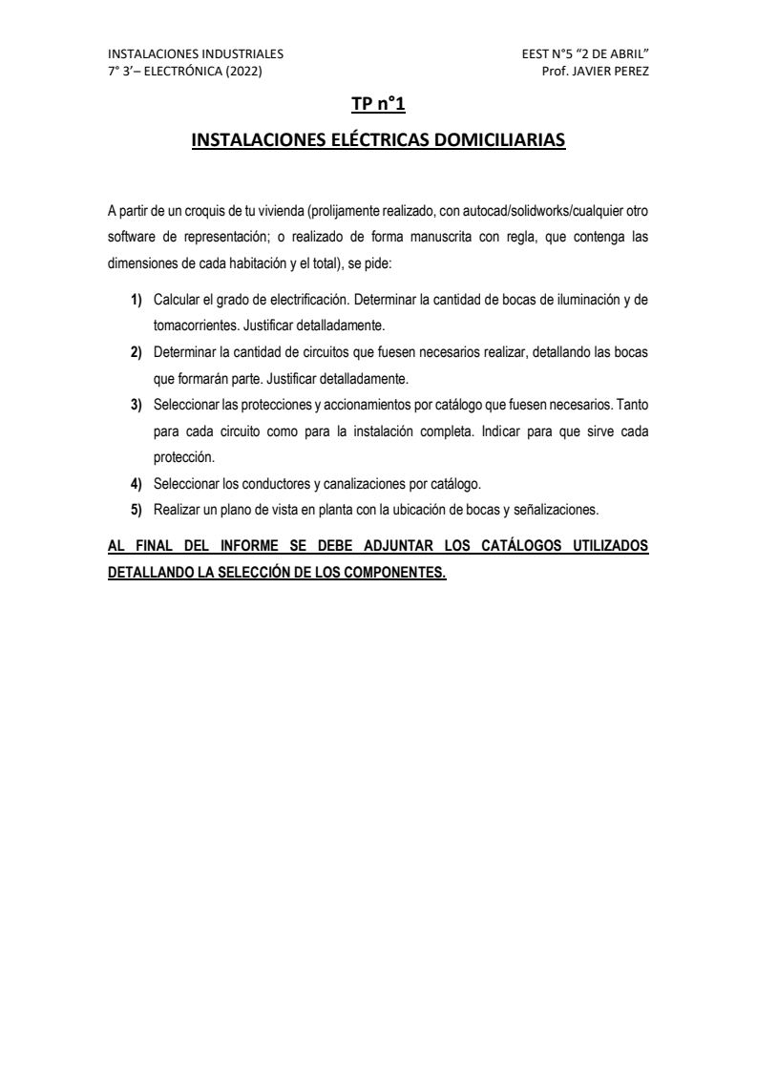

Habitaciones | Área | SLA
Comedor | 15 | 15
Cocina | 5.7 | 5.7
Habitación 1 | 11,165 | 11,165
Baño | 3,9775 | 3,9775
Lavadero | 3,9775 | 3,9775
Habitación 2 | 5,017 | 5,017
Recibidor | 2,9929 | 2,9929
Pasillo | 2,81 | 2,81
Baño | 2,9 | 2,9
Habitación 3 | 17,44 | 17,44
Habitación 4 | 12,16 | 12,16
Garage | 23,1 | 23,1
Patio | 524,8701 | 262,43505
TOTAL | 631,2 | 368,76495
ELEVADO

Habitaciones\boca | IUG | TUG | TUE
Comedor | 2 | 3 | 1
Cocina | 2 | 3 | -
Habitación 1 | 1 | 4 | 1
Baño 1 | 1 | 1 | -
Lavadero | 1 | 2 | -
Habitación 2 | 1 | 3 | -
Recibidor | 1 | 1 | -
Pasillo | 2 | 2 | -
Baño 2 | 1 | 1 | -
Habitación 3 | 2 | 4 | 1
Habitación 4 | 2 | 4 | -
Garage | 2 | 2 | -
Patio | 4 | 4 | -
TOTAL | 22 | 34 | 3

- Comedor: En el comedor opte por 2 IUG por su tamaño y 3 TUG para uso general ya que actuá como living, por esa razón tiene una boca TUE para un aire acondicionado
- Cocina: La cocina tiene 2 bocas IUG para una muy buena iluminación, 3 TUG para ser usadas para cocinar y electrodomésticos como cafetera y microondas
- Habitación 1: Por su pequeño tamaño opte por 1 boca IUG, y 4 TUG para veladores y un escritorio, ademas de esto uno boca TUE para un A.C.
- Baño 1: El baño tiene una sola boca IUG y TUG por su pequeño tamaño
- Lavadero: Al igual que el baño tiene una sola boca IUG, pero 2 bocas TUG para un lavar ropas y uso general
- Habitación 2: Para la habitación 2 se utilizo una sola boca IUG por su pequeño tamaño y 3 TUG para velador y otros aparatos electrónicos
- Recibidor: En el recibidor puse la cantidad mínima de bocas por su pequeño tamaño
- Pasillo: Para el pasillo elegí utilizar 2 bocas IUG para una mejor iluminación y 2 bocas TUG para cumplir con el mínimo de la norma
- Baño: Opte por usar el mínimo posible ya que el baño es pequeño
- Habitación 3: Para esta habitación decidí usar 2 bocas IUG por su gran tamaño, 4 TUG para veladores y escritorios, y una boca TUE para un A.C.
- Habitación 4: En esta habitación opte por las mismas bocas que la habitación 3, a excepción de la boca TUE
- Garage: Para el garaje opte por 2 bocas IUG y 2 TUG para buena iluminación y uso general
- Patio: En el patio utilice la mínima cantidad posible, solo tomando en cuenta las parases que limiten con la casa ya que el grado de electrificación crecería demasiado de otra manera

- IUG 2 circuitos
TUG 3 circuitos
TUE 1 circuito
Los circuitos fueron distribuidos por área e intentando ecualizar la cantidad de bocas por circuito
Habitaciones | IUG 1  VIOLETA | IUG 2 VERDE | TUG 1  AMARILLO | TUG 2  AZUL | TUG 3  ROJO | TUE 1  NARANJA
Comedor | 2 | - | 3 | - | - | 1
Cocina | 2 | - | 3 | - | - | -
Habitación 1 | 1 | - | 4 | - | - | 1
Baño 1 | 1 | - | 1 | - | - | -
Lavadero | 1 | - | 2 | - | - | -
Habitación 2 | - | 1 | - | - | 3 | -
Recibidor | - | 1 | - | - | 1 | -
Pasillo | - | 2 | - | - | 2 | -
Baño 2 | - | 1 | - | - | 1 | -
Habitación 3 | - | 2 | - | - | 4 | 1
Habitación 4 | - | 2 | - | 4 | - | -
Garage | 2 | - | - | 2 | - | -
Patio | 4 | - | - | 4 | - | -
TOTAL | 13 | 9 | 13 | 10 | 11 | 3
DPMS | 1287VA | 891VA | 2200VA | 2200VA | 2200VA | 3300VA
TOTAL DPMS | 12078VA

- Para la protección se usara la llave termomagnética serie Z150
Circuitos | IUG 1 | IUG 2 | TUG 1 | TUG 2 | TUG 3 | TUE 1 | TOTAL
DPMS | 1287VA | 891VA | 2200VA | 2200VA | 2200VA | 3300VA | 12078VA
In | 5,85A | 4,05A | 10A | 10A | 10A | 15A | 54,9A
Protección termomagnética | 10A | 6A | 16A | 16A | 16A | 16A | 63A
Poder de corte | 4500A

Para la protección diferencial se utilizara la serie ZPDI
In | Sensibilidad | Poder de corte
63A | 30mA | 10kA

4.

Circuitos | IUG 1  VIOLETA | IUG 2 VERDE | TUG 1  AMARILLO | TUG 2  AZUL | TUG 3  ROJO | TUE 1  NARANJA
DPMS | 1287VA | 891VA | 2200VA | 2200VA | 2200VA | 3300VA
In | 5,85A | 4,05A | 10A | 10A | 10A | 15A
Sección nominal | 1,5mm² | 1,5mm² | 2,5mm² | 2,5mm² | 2,5mm² | 2,5mm²
Canalización | RL16 | RL16 | RL16 | RL16 | RL16 | RL16

Catálogos utilizados:

Catalogo de protecciones
Catalogo de conductores

